Баева Татьяна Георгиевна, воспитатель муниципального бюджетного дошкольного образовательного учреждения Виловатовский детский сад «Петушок» села Виловатово Горномарийского района Республики Марий Эл.
Конспект
новогоднего утренника для детей II младшей группы
«Лунтик в гостях у ребят»

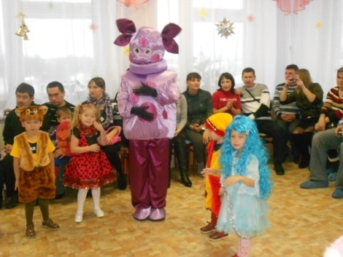
Действующие лица: Дед Мороз, Снегурочка, Лунтик
Оборудование: кукла, медвежонок
(Под музыку дети заходят в зал. После окончания музыки дети останавливаются, образуя вокруг ёлки круг).
Ведущий: Ребята, какие вы все сегодня нарядные, красивые. А наша ёлка тоже вся сверкает, сколько на ней много разных игрушек! Вот только, гирлянды на ней не светятся. А мы с вами, ребята, их можем зажечь, правда? Давайте все вместе скажем: Раз, два, три, ёлочка гори!
(Несколько раз повторяют это выражение и под музыку ёлка зажигается, все начинают хлопать в ладоши).
Ведущий: Как красиво наша ёлочка светится. Давайте для неё споем песню.
Песня «В гости к ёлке».
Ведущий: Ребята, а на нашем празднике кого же сегодня не хватает? Кого мы так ждали так долго?
Дети: Деда Мороза и Снегурочку!
Ведущий: Они, наверно, где-то в дороге. А давайте позовем их, может быть, они нас услышат и придут к нам веселиться на нашем празднике.
Дети: Дед Мороз! Снегурочка! Дед Мороз! Снегурочка!
(Зовут несколько раз и под музыку заходит Дед Мороз со Снегурочкой, весело двигаясь под музыку вокруг ёлки)
Дед Мороз: Здравствуйте ребята, гости дорогие! Поздравляю всех Вас с Новым годом! Желаю здоровья вам на долгие годы, долгих лет жизни, хорошего настроения. А елка ваша очень нарядная, стройная, красивая, вся светится. Снегурочка, внученька моя, тоже хочет вас поздравить.
Поздравление Снегурочки (стихи).
Ведущий: Дед Мороз, Снегурочка! Мы вас очень ждали. Выучили много стихов, песен, танцев. Во сейчас хотим вам показать танец «Поплясать становись»
(Танцуют в парах, Дед Мороз танцует со своей внучкой Снегурочкой). 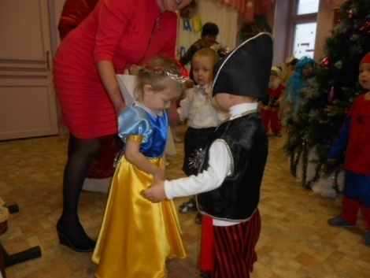
Дед Мороз: И правда хорошо танцуете. Мы тоже старались со Снегурочкой за вами повторять. Ай-да, молодцы!
Ведущий: Дед Мороз, Снегурочка! А вы такую дальнюю дорогу шли пешком?
Дед Мороз: И пешком шли, и на автобусе ехали, и на самолете пришлось лететь.
Снегурочка: А на паровозе ехать мне понравилось больше всего!
Дед Мороз: А давайте, ребята, я вас сейчас покатаю на паровозе… (становятся все друг за дружкой за Дедом Морозом)
Музыкальная игра «Едет, едет паровоз…»
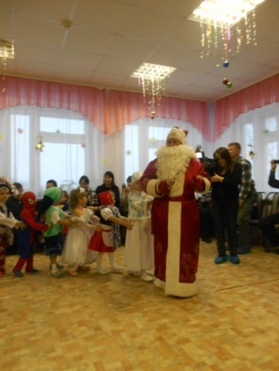
(После музыкальной игры все садятся на стульчики).
Ведущий: Дед Мороз, ну очень веселый твой паровоз! Ты с нами поиграл, у нас для вас тоже есть игра.
Игра «Кто быстрее вокруг ёлки» .
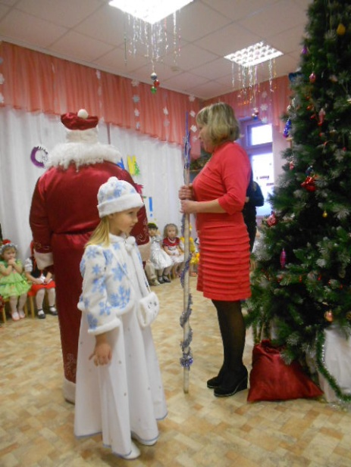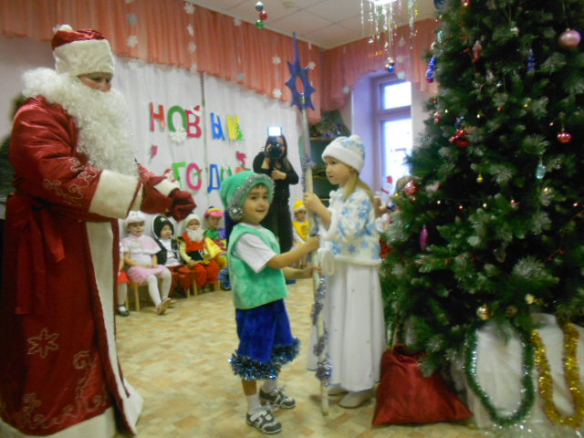
(Под музыку дети двигаются до посоха, посох держит ведущий. Сначала соревнуются Дед Мороз со Снегурочкой, а после дети).
Младший воспитатель (обращается к ведущему): Татьяна Георгиевна, на первом этаже, внизу, ходит какое-то чудо-юдо, кого-то ищет. Может быть, вас ищет, ребята, чтобы с вами поиграть?
Ведущий: Кто же это? Где? (Под музыку из мультфильма «Лунтик», входит в зал Лунтик и танцует вокруг ёлки).
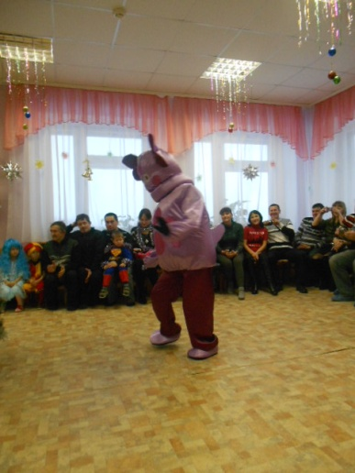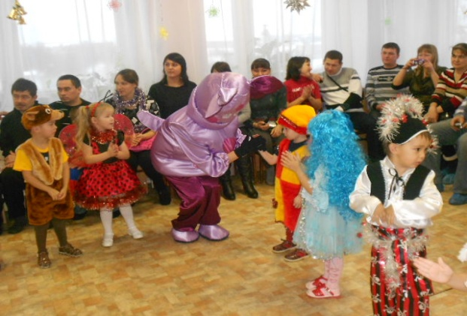
Ведущий: Ребята, вы узнали? Кто это?
Дети: Лунтик! Лунтик!
Лунтик: Ой, как вас много! И что это вы тут делаете? (немного дрожащим голосом)
Ведущий: А у нас новогодний праздник!
Лунтик: Ой-ой-ой! А это ещё кто? (Пугается Деда Мороза, отходит тихонько назад). Что это за дед? С длинной бородой? (еле дрожа, трогает за бороду Деда Мороза). Никогда не видел такого?
Ведущий: Не бойся, Лунтик. Это Дедушка Мороз. Он добрый, приносит подарки для детей и очень даже их любит, правда, ребята?
Дети: Да-а!
Лунтик: Ну а это что такое? (Показывает на ёлку; дрожа, отходит назад). И как ещё светится?
Ведущий: Ребята, скажите Лунтику, что это у нас такое?
Дети: Ёлка! Ёлка!
Лунтик: А на ней что висит? Можно их кушать?
Дети: Это игрушки, их есть нельзя. Они просто украшают нашу елку.
Ведущий: Про красавицу- елку мы песенку сейчас споем. Лунтик, давай с нами!
Песня «Маленькая ёлочка».
Лунтик: Хорошая ваша песенка. Мне понравилась. Вот если бы сейчас мои друзья баба Капа, паук Шнюк, Тима, Дина видели бы Деда Мороза и Снегурочку…..! А Пупсень и Вупсень все равно бы игрушки на вашей елке попробовали бы….
Дед Мороз: Лунтик! А у вас там есть зима?
Лунтик: Есть, да все как у вас.
Дед Мороз: А снежинки танцевать умеют?
Лунтик: Такого еще никогда не видел. А разве у вас снежинки танцуют?
Ведущий: Да ещё как умеют.
Танец «Снег-снежок».
Ведущий: Дед Мороз, Снегурочка, Лунтик, мы ведь для вас приготовили новогодние стихи. Послушайте!
Рассказывание стихов.
Ведущий: Лунтик, а ты со своими друзьями играешь в какие-нибудь игры?
Лунтик: Конечно, играем. А давайте поиграем вместе со мной в одну игру.
Музыкальная игра «Мы пойдем сейчас налево….
Ведущий: Ребята, а под ёлкой у нас кто-то есть. Кто они?
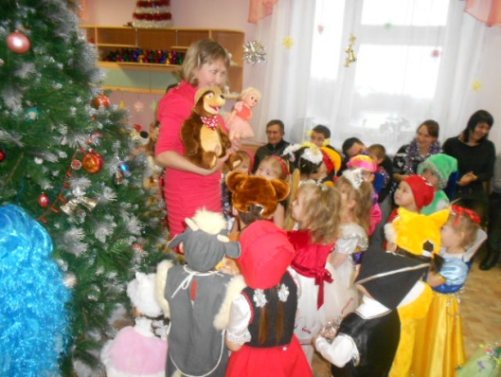
Дети: кукла и медвежонок.
Ведущий: Кукла с медвежонком пришли к нам тоже веселиться. У них очень красивый танец. Давайте потанцуем вместе с ними.
Танец «Мишка с куклой бойко топают…»
Ведущий: Сколько нас сегодня много собралось в этом красивом зале. Без песни «В лесу родилась елочка никак не обойтись».
Песня «В лесу родилась ёлочка» (исполняют вместе с родителями).
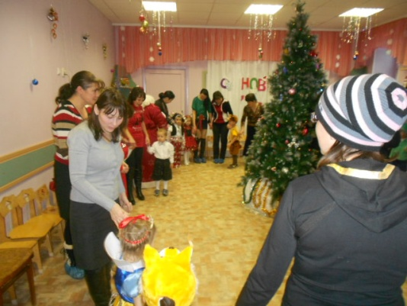
Ведущий: Лунтик, тебе понравилось сегодня у нас?
Лунтик: Конечно понравилось. Умеете танцевать, знаете много песен, выучили много стихов. А Дед Мороз и Снегурочка оказывается какие добрые. Ну а мне пора. Мои друзья ждут меня.
Дед Мороз: Подожди, подожди! Без подарка я тебя никуда не отпущу! Держи! (дает подарок) С Новым Годом тебя, Лунтик!
(Лунтик уходит под музыку из мультфильма «Лунтик»)
Ведущий: Ну а я тоже поздравляю Вас всех с Новым Годом! Дед Мороз, а подарки –то для наших ребят есть, мы ведь так ждали?
Дед Мороз: Конечно, есть. Как без них!
Раздача подарков (под музыку).
